
清泉大学・清泉大学短期大学部 地域連携センター公開講座≪こども学科特別講座≫
子どもの「育つ」を支える保育について考える
子どもが自分の未来に向かって歩み、自分らしさを発揮していくための原動力は何でしょうか。保育は、まさにその原動力を育む仕事です。子どもの「育つ」を支えるために乳幼児期に大切にしたいことに触れながら、様々なテーマについて参加者のみなさまと共に考えます。
※本講座は、保育士等キャリアアップ研修に対応しています

詳細/申し込み先

場 所 清泉大学・清泉大学短期大学部 上野キャンパスCr館など
〒381-0085長野市上野2-120-8

受講費 各1,000円（⑧は別途材料費500円）
問い合わせ 清泉大学・清泉大学短期大学部 地域連携センター
℡: 026-295-1325 Email: opencollege@u-seisen.ac.jp
ホームページ https://u-seisen.ac.jp/
時間 | タイトル | 形式 | 講師 | 定員 | 保育士等キャリア  アップ研修
14:30-16:30 | ①幼児の運動能力を育む！ 実践的あそび講座 | 講義・演習 | 中村真由美 | 30 | 保育実践  （加算対象外）
14:30-16:30 | ②発達に課題を抱える子ども理解＜感覚と遊び＞ | 講義・G討議 | 小松 仁美 | 50 | 障害児保育
特別講座Ⅰ 2025年7月28日（月） ［受付2025年6月2日10:00～］ ※G＝グループ

特別講座Ⅱ 2025年8月23日（土） ［受付2025年6月2日10:00～］ ※G＝グループ
時間 | タイトル | 形式 | 講師 | 定員 | 保育士等キャリア  アップ研修
9:30-11:30 | ③保育の質向上のための音楽的表現を学ぶ「こどもの歌唱表現と歌唱教材」 | 講義・演習 | 山崎 浩 | 50 | 保育実践  （加算対象外）
12:30-14:30 | ④最新の保育施策にみる近未来の＜保育のすがた＞－現場の視点で考える－ | 講義・G討議 | 西山 薫 | 50 | 幼児教育
14:50₋16:50 | ⑤子どもの主体性を潰さない教材の研究 | 講義・G討議 | 碓井 幸子 | 50 | 幼児教育

特別講座Ⅲ 2025年11月1日（土） ［受付2025年9月1日10:00～］ ※G＝グループ
時 間 | タイトル | 形 式 | 講 師 | 定員 | 保育士等キャリア  アップ研修
9:30-11:30 | ⑥働きやすい環境作りに活かすコミュニケーションスキル | 講義・G討議 | 渡邉 智之 | 50 | マネジメント
12:30-14:30 | ⑦実習生が意欲的に取り組む保育実習 | 講義・G討議 | 長谷川孝子 | 50 | マネジメント
14:50-16:50 | ⑧子どもの造形表現の理解と援助 | 講義・演習 | 樽井 美波 | 30 | 保育実践  （加算対象外）

中村真由美


小松仁美
幼児の運動能力を育む実践的あそび講座
発達に課題を抱える子ども理解＜感覚と遊び＞

感覚統合の理論を踏まえて、発達の課題を正しくとらえ、よりよい育ちのサポートに向け、家庭や保育現場での観察のポイントを押さえながら。事例を通し保育の実践を考える。
幼児の発達に応じた運動遊びの指導のポイントをスポーツ運動学の観点から、ジャンプ・バランス・移動動作を取り入れた遊びを紹介し、身体能力や空間認知力を育む方法を考える。


碓井幸子

碓井幸子

碓井 幸子

西山 薫
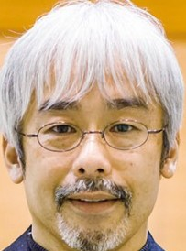
山崎 浩

山崎 浩
子どもの主体性を潰さない教材の研究
保育の質向上の音楽的表現「こどもの歌唱表現と歌唱教材」
最新の保育施策にみる近未来の＜保育のすがた＞

小松
幼稚園教育要領、保育所保育指針等において教材の必要性が記されています。そこで、保育の質を高め、環境を通した教育の実現、小学校との連携にもつながる教材の研究について考える

歌う活動を通してこどもたちの活き活きとした表現の姿を引きだすために、教材選び、環境設定など色々な角度からこどもたちの「歌唱表現」を考え、明日からの保育に活かすための実践を考える。

「こども誰でも通園制度」をはじめとする多様な役割や、前提となる条件など「現実的な課題」が山積しています。近未来の＜保育のすがた＞は現場に何をもたらすのか、保育施設の今後の「ゆくえ」を現場の視点で考える。

子どもの造形表現の理解と援助
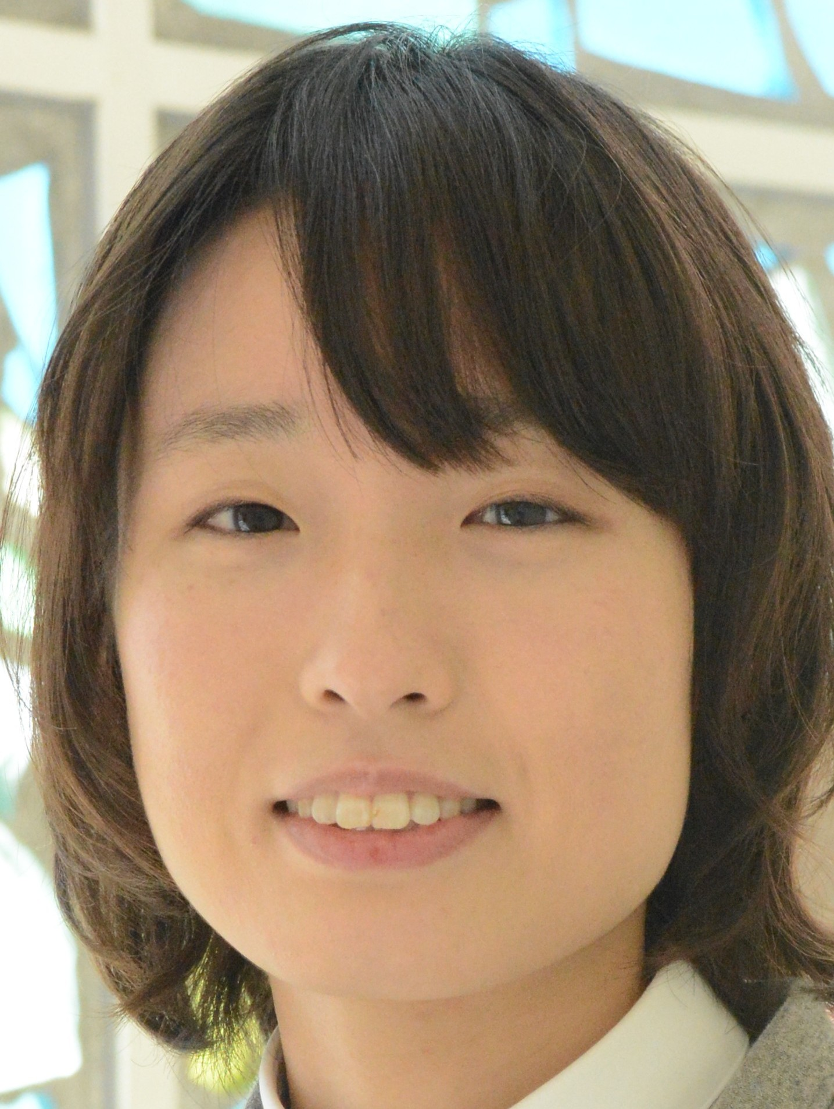
樽井 美波
実習生が意欲的に取り組む保育実習

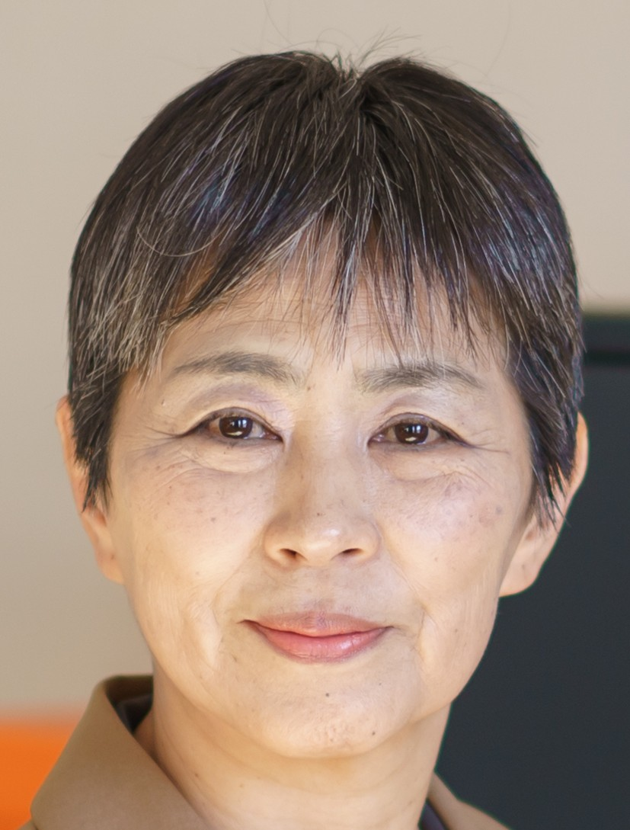
長谷川孝子
働きやすい環境作りに活かすコミュニケーションスキル
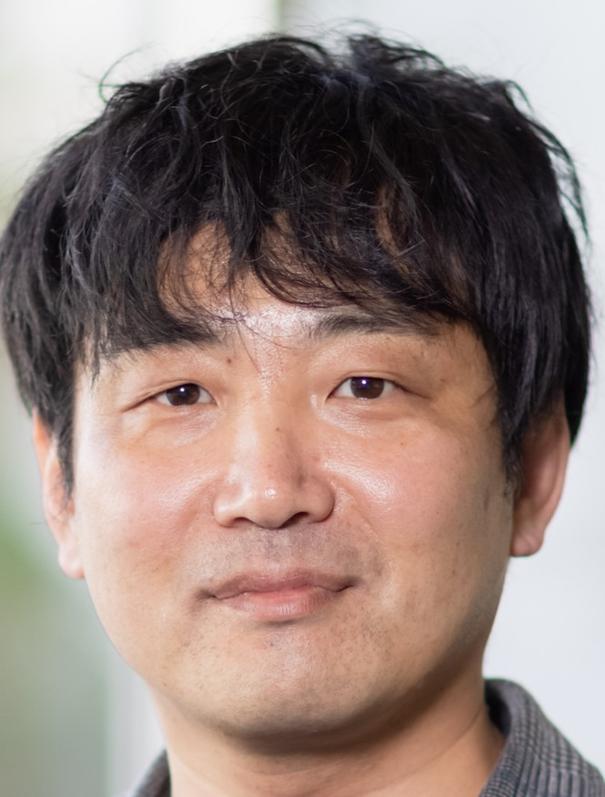
渡邉 智之

子どもの造形表現活動の意義について理解を深める。実際に素材にふれながら子どもの創造性を育む造形表現活動の内容や指導方法、援助の在り方について考える。 材料費500円程必要
保育士確保が喫緊の課題となるなか、保育者を目指す学生たちが将来に夢を描ける実習にするためにはどうすればよいのかを学生目線も含めて考える。

保育はコミュニケーションを介して行う仕事だが、保育者間のコミュニケーション不足に陥りやすいのも現実である。そこで、現場のリーダーに求められるコミュニケーションスキルについて考える

